Stowarzyszenie Pacjentów

01-813 Warszawa Primum Non Nocere http//:www.sppnn.org.pl
ul. Marymoncka 105 p.8 pnn@poczta.neostrada.pl
tel.kom.0601546347

Warszawa 3 lutego 2007 r.

Komornicy zajmują konta szpitali….

…poprzednio już AWS i SLD utraciły władzę w wyniku reform i kierowania systemem ochrony zdrowia
pod dyktando przedstawicieli lobby ordynatorsko profesorskiego….

Budzą niepokój informacje o wkraczaniu komorników do szpitali i problemach finansowych wynikających z długów:
http://wiadomosci.wp.pl/wiadomosc.html?kat=1342&wid=8714273&rfbawp=1170421500.446&ticaid=13267
http://wiadomosci.wp.pl/kat,1342,statp,cG93aWF6YW5l,wid,8713272,wiadomosc.html
http://wiadomosci.wp.pl/wiadomosc.html?kat=1342&wid=8713687&rfbawp=1170362055.008&ticaid=13256
W praktyce to, co się dzieje oznacza ograniczanie korzystania ze służby zdrowia finansowanej ze środków publicznych i pacjenci musza płacić sami za leczenie w prywatnych placówkach.
Zadłużanie szpitali nie jest niczym nowym i ma sporą tradycję w III RP.
Do 1999 r., gdy szpitale były własnością Skarbu Państwa, często długi hodowano by handlować nimi. Kupujący nabywał je, bo ich wartość skarbowa rosła w tempie karnych odsetek. Spłacano nimi zobowiązania wobec Skarbu Państwa. Ten proceder zakończył się w 1999 r., gdy szpitale oddłużono i uzyskały one niezależność finansową, a długi szpitali przestały być długami Skarbu Państwa.

Po oddłużeniu w 1999 r. długi szpitali narastały w tempie ok. 1 mld. zł/rocznie. Władze państwa od lat dobrze o tym wiedziały, tolerowały ten stan i nie podejmowały skutecznych działań by zapobiec zbliżającej się katastrofie. Zaproponowana ustawa restrukturyzacyjna okazała się być sprzeczna z Konstytucją.

Jak wygląda obecnie struktura zadłużenia, nie wiem. Wiem, iż w 2004 r. 80 % z wymagalnych zobowiązań ( które wtedy wynosiły 5,5 mld.zł.) wygenerowało 15% zakładów. 50% długów powstało w 5,5% placówek. Ponad połowa zadłużenia systemu ochrony zdrowia powstała w czterech województwach tj. dolnośląskim, łódzkim, mazowieckim i pomorskim. Te dane, o czym już zapomniano, publikowało niegdyś ministerstwo zdrowia:
http://www.mz.gov.pl/wwwfiles/ma_struktura/docs/zadluzenie_spzoz_25112004.pdf

Więcej informacji o mechanizmach powstawania długów placówek służby zdrowia, w III RP Stowarzyszenie Primum Non Nocere przekazało do publicznej wiadomości w oświadczeniu 2005 r., które do chwili obecnej dostępne jest na naszej stronie internetowej pod adresem:
http://www.sppnn.org.pl/oswiad/dlugi.doc

Znaczna część z przekazanych wtedy informacji pozostaje aktualna. Pamiętajmy jednak, iż w 2005 r. chciano doprowadzić do prywatyzacji szpitali, a obecnie ma miejsce inny proceder. Jest nim ograniczanie leczenia finansowanego ze środków publicznych, by chorzy nie mogąc korzystać z ubezpieczenia, w znacznej części musieli sami płacić w prywatnych placówkach za leczenie.
Jestem przekonany, iż udzielenie gwarancji przez Skarb Państwa na spłatę długów Służby Zdrowia, będzie konieczne.
Takie oddłużania były jednak robione wcześniej, i to już kilka razy. Bez uprzedniego uszczelnienia systemu wydatków, bez przeciwdziałania korupcji, samo oddłużenie spowoduje ponownie wygenerowanie nowych długów w przyszłości.
Oczywiście obecnie planuje się analogiczne działania.

W normalnym państwie sytuacja, jaką mamy od lat winna być domeną działań prokuratur, ABW i NIK. Tylko czy my żyjemy w normalnym państwie?
Nie da się napełnić dziurawego dzbana, bez załatania dziury. Takie próby spowodują tylko kałuże pod dzbanem i kolejny wypływ pieniędzy.

Należy dodać, iż:
Nieprawdziwymi są szeroko nagłaśniane informacje jakobyśmy w Polsce wydawali na ochronę zdrowia tylko 3,8% PKB, podczas gdy inne państwa wydają 6-11 % PKB.
3,8% PKB stanowi tą część wydatków na ochronę zdrowia Polski, która pochodzi ze środków NFZ. Szeroko cytowane dla porównania z Polską, wydatki innych państw (6% -11% PKB ) to całość wydatków pochodzących tak ze środków prywatnych i publicznych.
W państwach OECD do pełnych wydatków na ochronę zdrowia wliczane są też zasiłki chorobowe jak i koszta szkolnictwa medycznego.
Jak podaje WHO w 2003 r. wydaliśmy na ochronę zdrowia 6,5% PKB. Statystyka ta nie uwzględniania wypłacanych u nas zasiłków chorobowych i kosztów szkolnictwa medycznego. Prawdopodobnie całość wydatków w Polsce na ochronę zdrowia wyniesie ok. 9% PKB, gdyby policzyć je uczciwie, wedle zasad państw OECD.

Na marginesie, mimo iż to nie o wydatkach i nie o leczeniu, ale o liczeniu... Ktoś kiedyś powiedział:
"...nie ważne jak głosują, ważne, kto głosy liczy…”

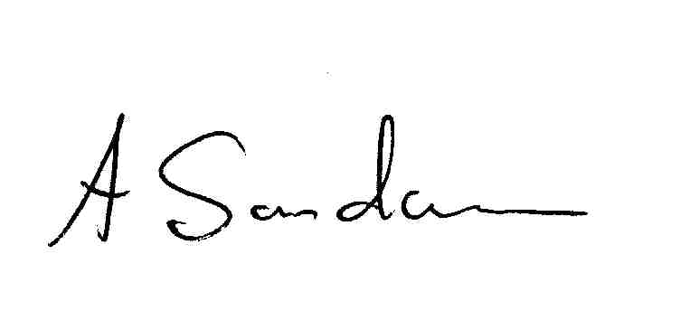
dr Adam Sandauer
przewodniczący Stowarzyszenia
Primum Non Nocere

